《并行计算》实验指导书

实验1：基于华为云的并行环境搭建和使用

实验1.1华为云实验环境说明

实验目的
1．了解华为云环境的使用过程。
2．掌握利用云环境搭建小型集群环境的过程。

实验内容
实验步骤：
- 步骤一：登录华为云。
- 打开浏览器，前往“华为云”官网：https://www.huaweicloud.com
- 点击右上角登录按钮，输入用户名和密码。


- 步骤二：购买“弹性云服务器”
- 点击上方导航条中的“产品”
- 选择左侧列表中的“计算”
- 点击主界面中的 “弹性云服务器ECS”
- 购买
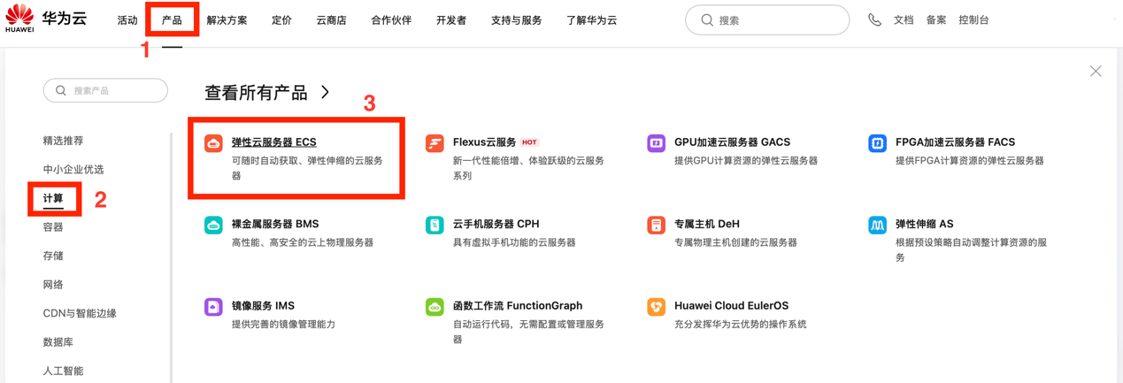

若提示需要实名认证，则先完成实名认证再进行后续操作。
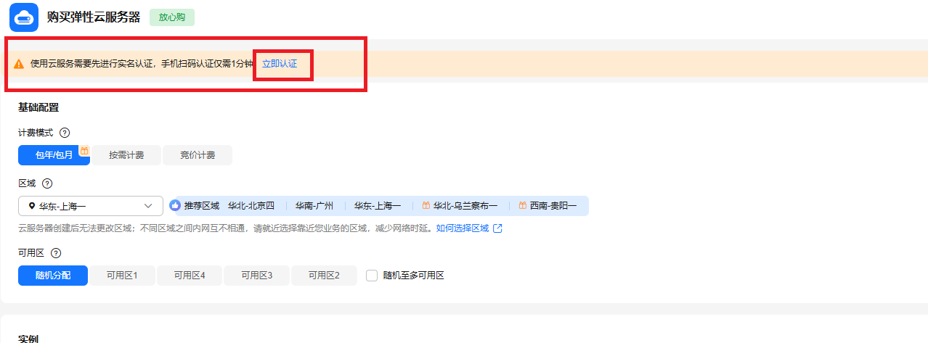

- 步骤三：配置服务器
按照下表进行购买，一共购买3台。
计费模式 | 区域 | CPU架构 | 规格 | 镜像 | 系统盘
按需计费 | 华北-北京四 | 鲲鹏计算 | kc1.large.2 | 公共镜像：openEuler 20.03 | 至少40GB
注意：一定要选择openEuler，否则安装软件包会有问题。
参考截图：

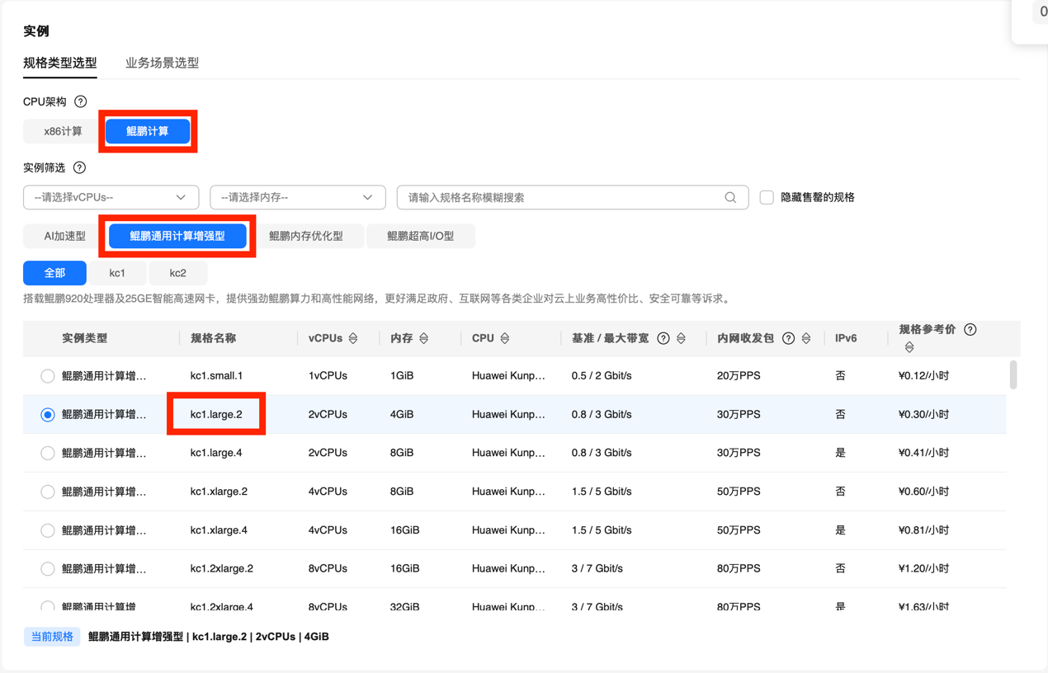
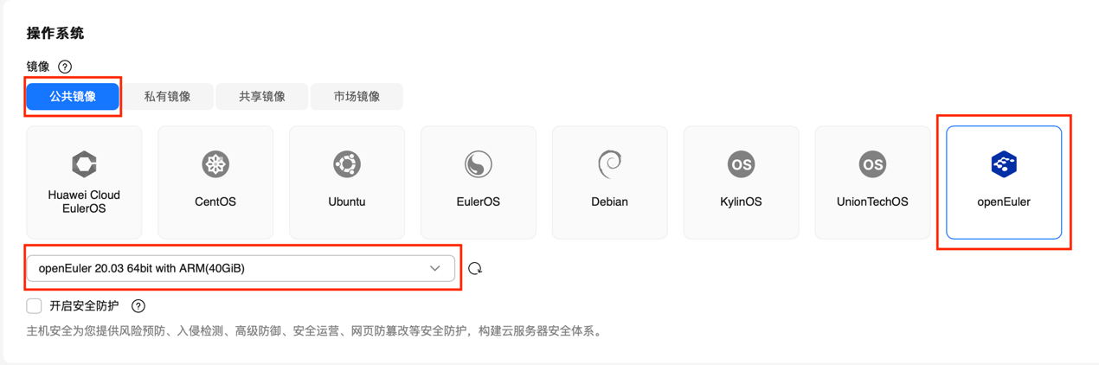
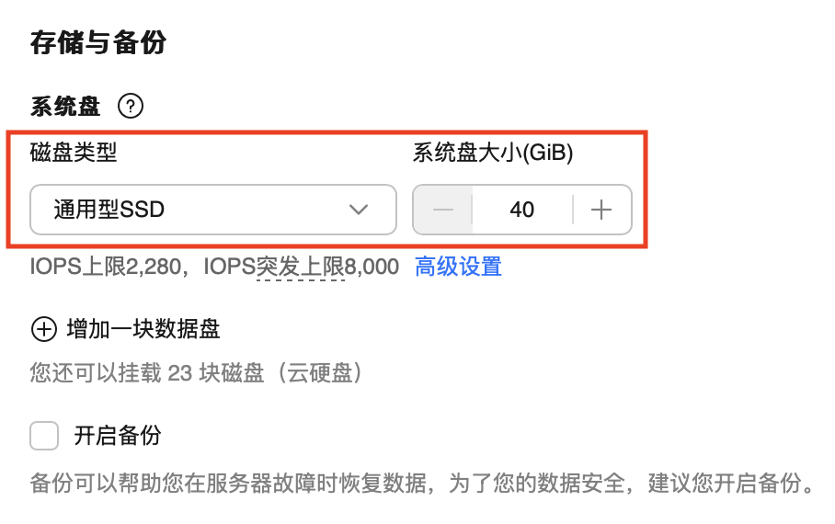
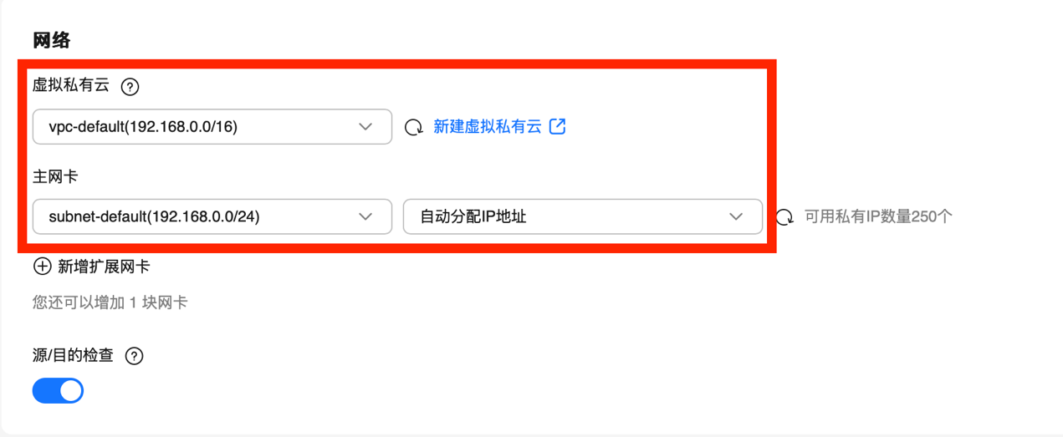
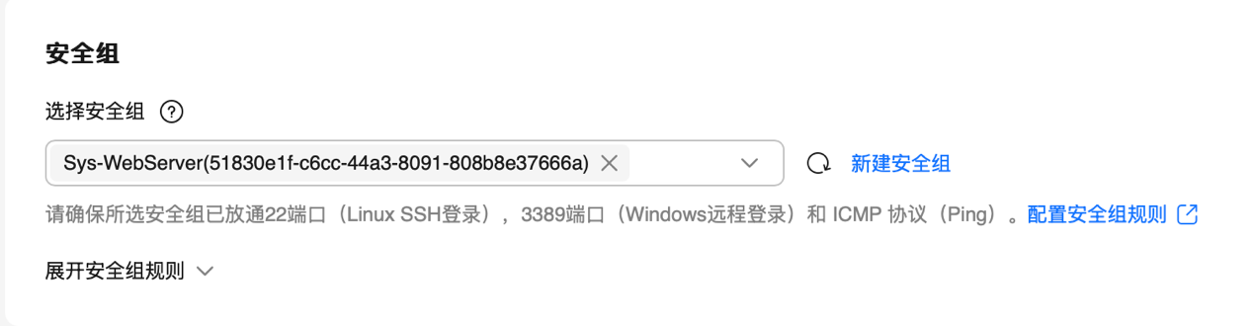
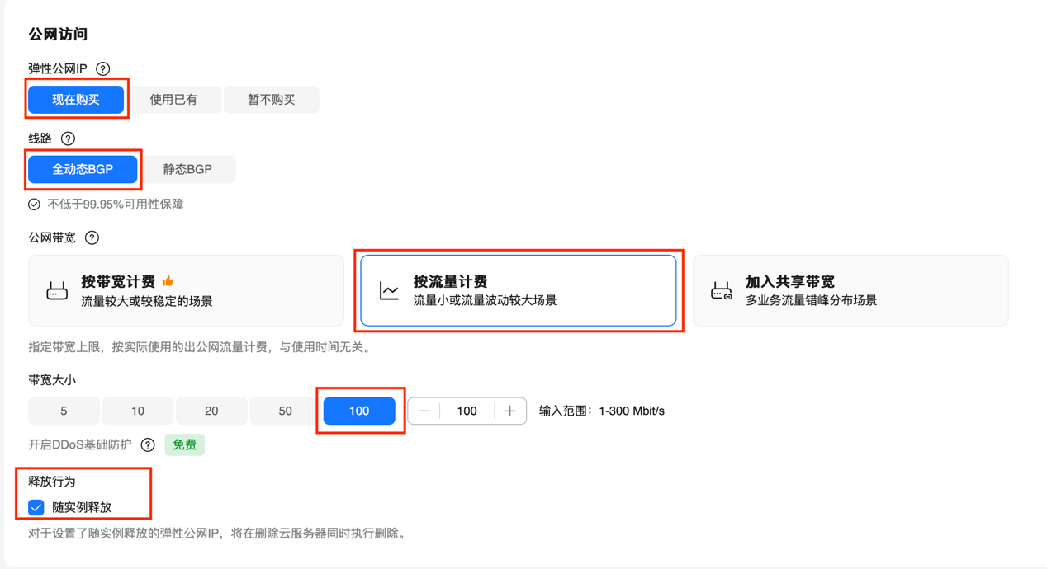
设置云服务器名称（ecs-hw）和密码（Parallel2022）。
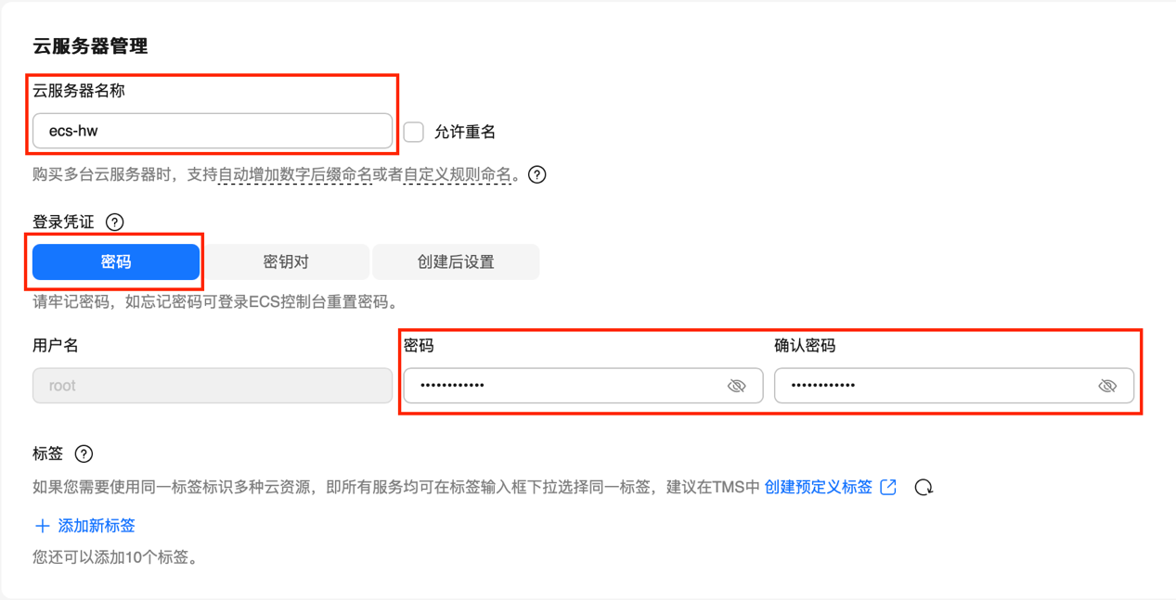
填入购买量3台，点击“立即购买”、“同意并立即购买”。

- 步骤四：查看云服务器虚拟机
- 点击导航栏右上角“控制台”
- 点击“弹性云服务器ECS”
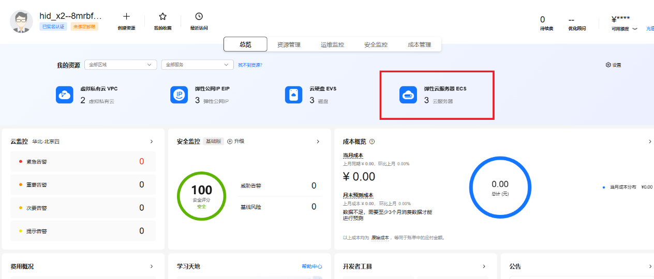
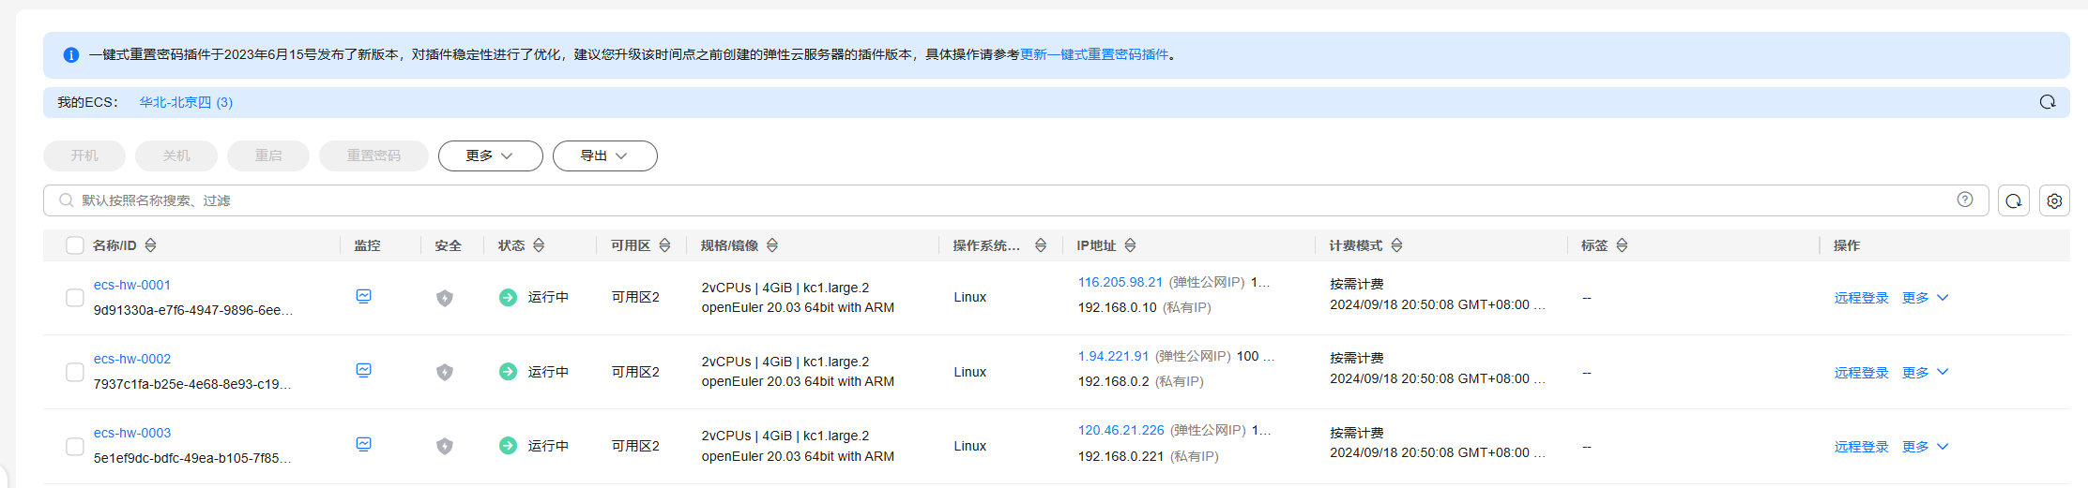
- 步骤五：记录每台服务器私有IP

例如： ecs-hw-0001的私有IP为 192.168.0.154
ecs-hw-0002的私有IP为 192.168.0.203
ecs-hw-0003的私有IP为 192.168.0.167
你的私有IP会和我的不一样，你自己要记清楚，以便后续步骤使用。
此处经常出错。

- 步骤六：远程登录ECS
- 点击远程登录，建议选择CloudShell登录。
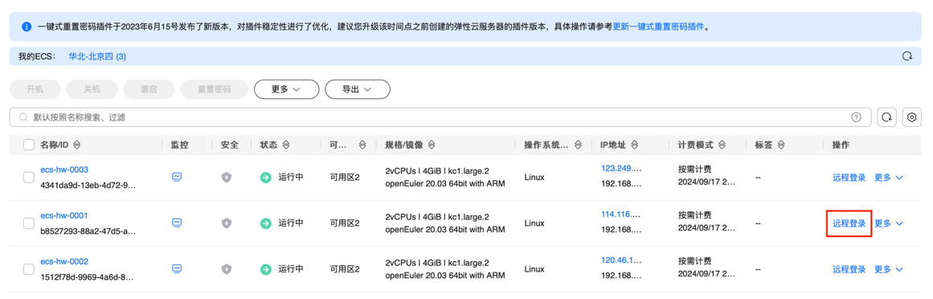
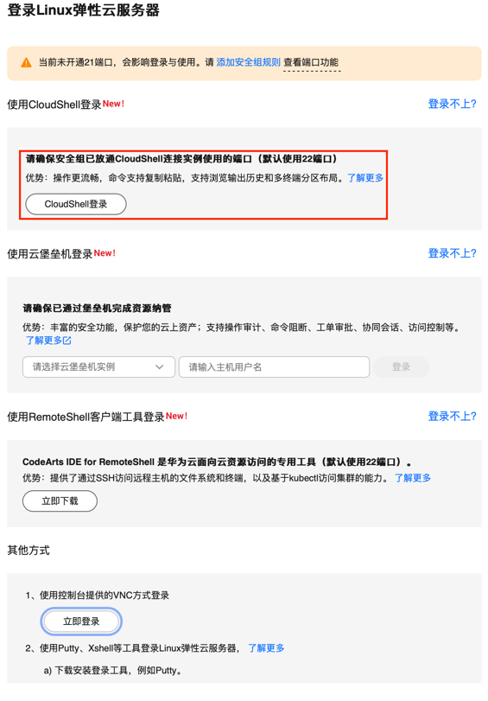
- 用户名：root 密码：Parallel2022。输入后点击“连接”。
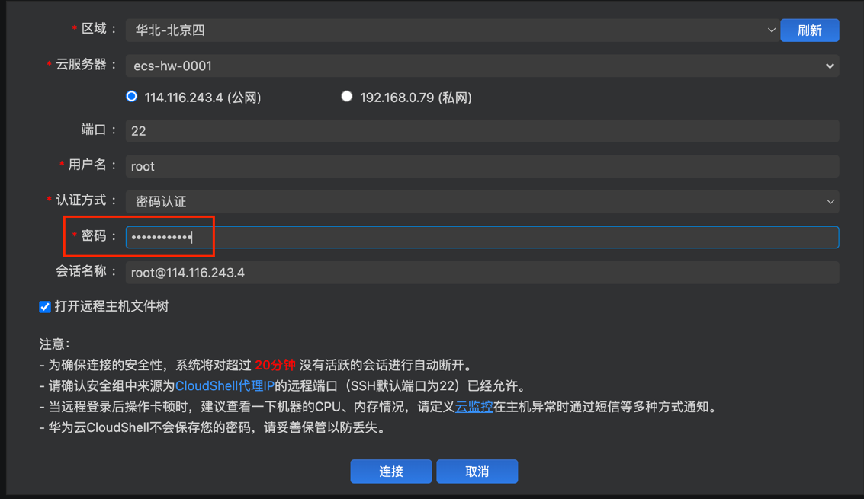
如果一直显示“连接远程服务器”，则使用其他浏览器尝试。
建议使用Chrome浏览器。

- 步骤七：创建用户
- 在3台服务器上，均使用以下命令创建个人账户：
adduser pengjinjie // 添加用户。将zhangsan替换为你自己的名字
passwd pengjinjie // 为新用户设置密码。将zhangsan替换为你自己的名字
// 输入新密码，记清楚你自己的用户名和密码
usermod -aG wheel pengjinjie // 新用户加入wheel组，取得root权限。将zhangsan替换为你自己的名字
为避免出错，建议三台服务器上使用相同的新用户名和密码。

- 步骤八：免密配置
- 在3台服务器上，使用以下命令查看/etc/hosts：
vim /etc/hosts
- 在3台服务器上，将文件中已有内容全部注释掉，并添加以下信息：
192.168.0.154 ecs-hw-0001
192.168.0.203 ecs-hw-0002
192.168.0.167 ecs-hw-0003
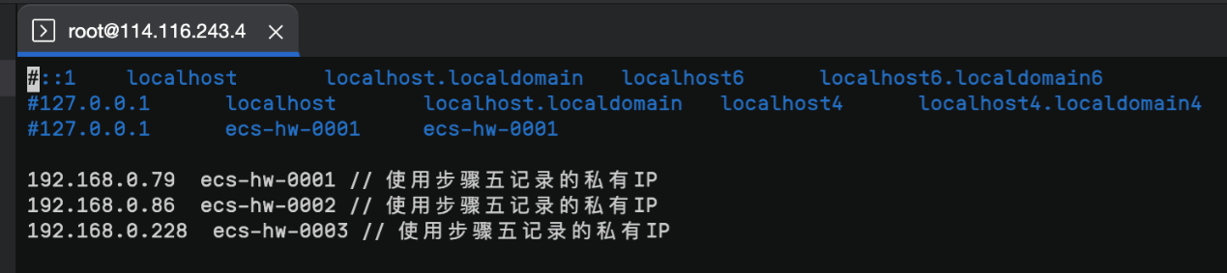
- 在3台服务器上，均使用以下命令由root用户切换到新创建的个人账户：
su - pengjinjie // 替换为新创建的用户名
- 在3台服务器上，均使用以下命令生成本地密钥:
ssh-keygen -t rsa -b 4096 // 按Enter跳过所有输入
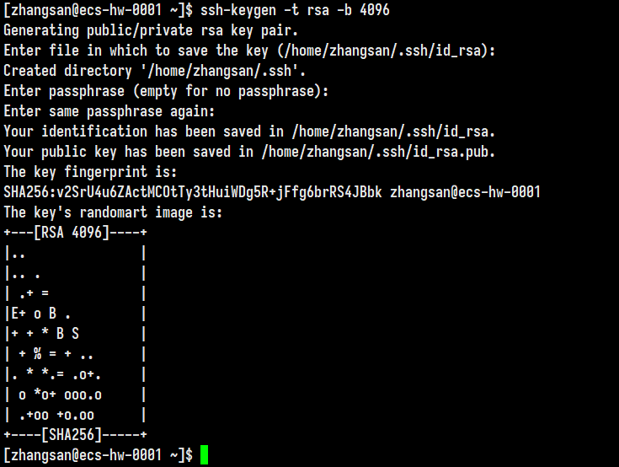
- 在3台服务器上，均使用以下命令添加公钥至所有主机:
ssh-copy-id pengjinjie@ecs-hw-0001 // 将zhangsan替换为你的用户名
// 输入yes，然后输入目标服务器的用户密码
ssh-copy-id pengjinjie@ecs-hw-0002 // 将zhangsan替换为你的用户名
// 输入yes，然后输入目标服务器的用户密码
ssh-copy-id pengjinjie@ecs-hw-0003 // 将zhangsan替换为你的用户名
// 输入yes，然后输入目标服务器的用户密码
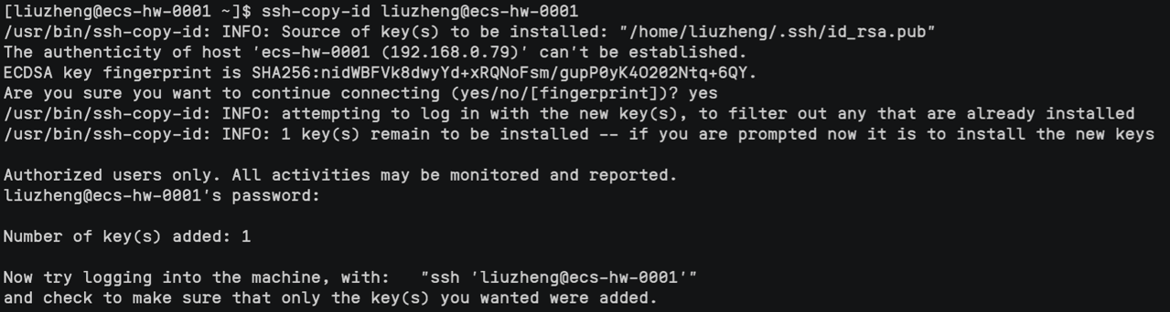
可以使用 more ~/.ssh/authorized_keys 查看是否copy成功：
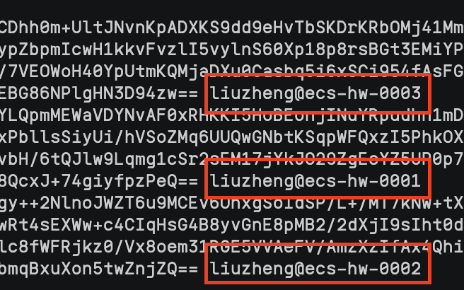
每台服务器上都应该有0001、0002、0003，顺序可能不同。
- 步骤九：配置MPI
1. 在3台服务器上，使用以下命令安装依赖包：
sudo yum -y install gcc-gfortran --nogpgcheck
sudo yum -y install mpich mpich-devel mpich-doc --nogpgcheck
- 在3台服务器上，使用以下命令配置环境变量:
vim ~/.bashrc
- 在文件结尾添加并保存：
MPI_ROOT=/usr/lib64/mpich
export PATH=$MPI_ROOT/bin:$PATH
export C_INCLUDE_PATH=/usr/include/mpich-aarch64:$C_INCLUDE_PATH
export LIBRARY_PATH=/usr/lib64/mpich/lib:$LIBRARY_PATH
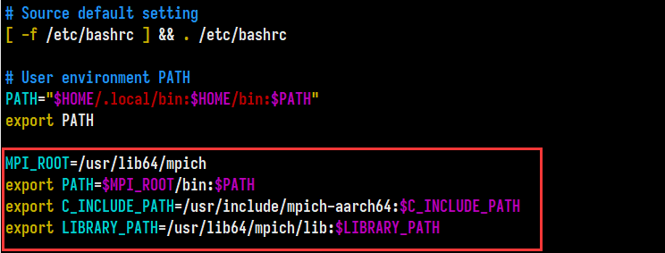
- 执行source命令，使之生效。
source ~/.bashrc

实验1.2 并行环境下程序的编译和运行

实验目的
- 通过在华为鲲鹏上编译运行并行程序，掌握集群环境并行计算的配置以及加深对并行计算的了解.

实验内容
实验步骤：
以下步骤均在ecs-hw-0001上changtian用户下执行。
su - changtian
- 步骤一：创建程序源码
- 创建hello目录存放该程序的所有文件, 并进入hello目录:
mkdir /home/pengjinjie/hello
cd /home/pengjinjie/hello
- 创建示例程序源码mpi_hello_world.c
vim mpi_hello_world.c
代码内容如下：
#include <mpi.h>
#include <stdio.h>
int main(int argc, char** argv) {
// Initialize the MPI environment. The two arguments to MPI Init are not
// currently used by MPI implementations, but are there in case future
// implementations might need the arguments.
MPI_Init(NULL, NULL);
// Get the number of processes
int world_size;
MPI_Comm_size(MPI_COMM_WORLD, &world_size);
// Get the rank of the process
int world_rank;
MPI_Comm_rank(MPI_COMM_WORLD, &world_rank);
// Get the name of the processor
char processor_name[MPI_MAX_PROCESSOR_NAME];
int name_len;
MPI_Get_processor_name(processor_name, &name_len);
// Print off a hello world message
printf("Hello world from processor %s, rank %d out of %d processors\n", processor_name, world_rank, world_size);
// Finalize the MPI environment. No more MPI calls can be made after this
MPI_Finalize();
}
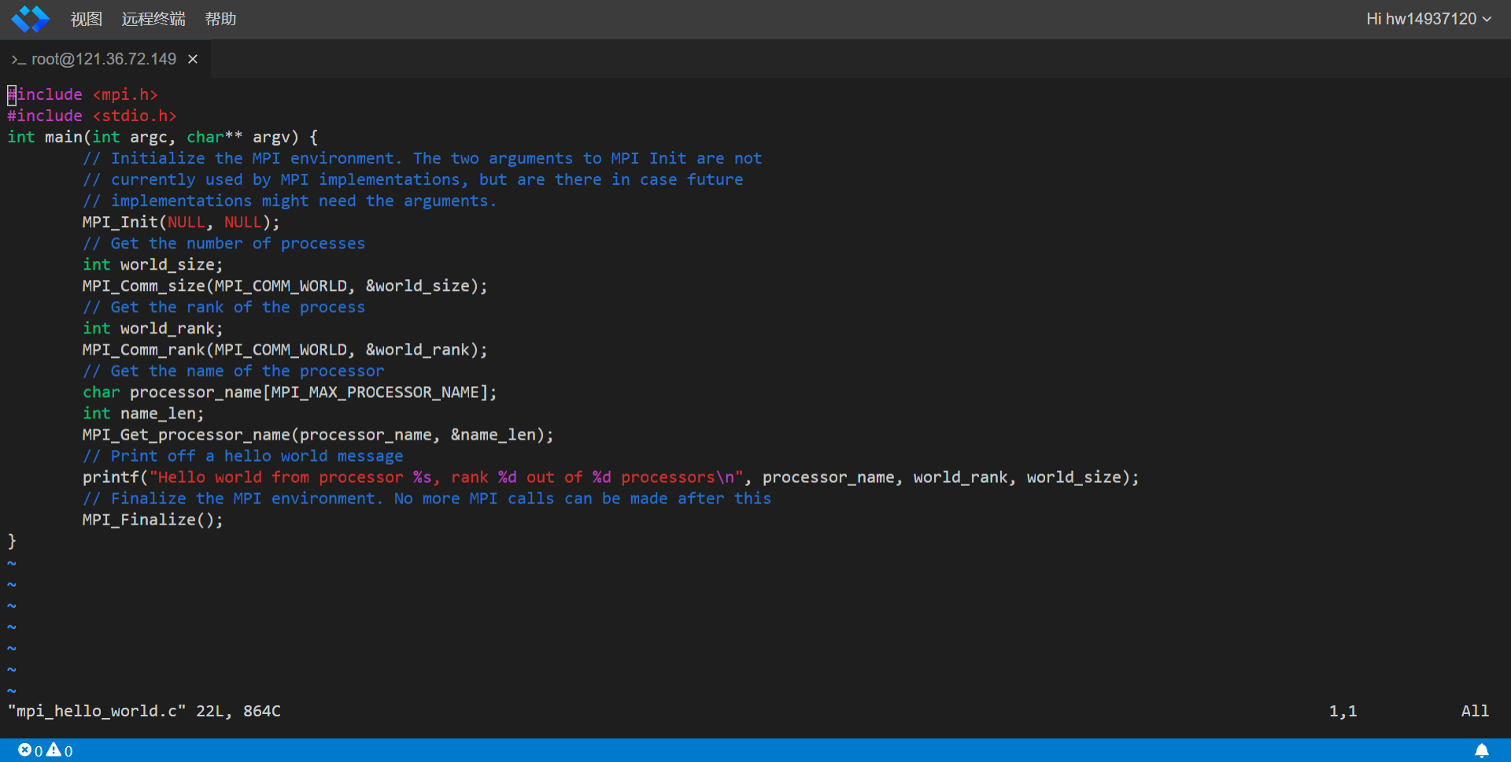

- 步骤二：创建makefile
- 执行以下命令，创建makefile
vim makefile
代码内容如下：
EXECS=mpi_hello_world
MPICC=mpicc
all: ${EXECS}
mpi_hello_world: mpi_hello_world.c
${MPICC} -o mpi_hello_world mpi_hello_world.c
clean:
rm -f ${EXECS}
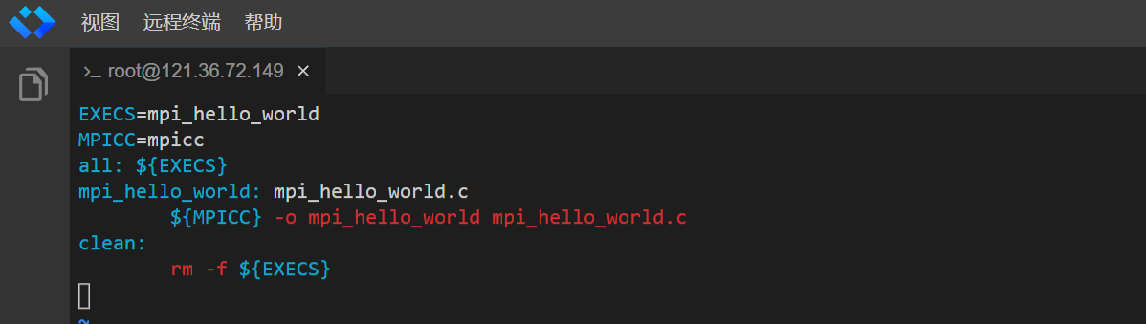
或者直接使用mpicc命令进行编译，编译命令如下：
mpicc mpi_hello_world.c -o mpi_hello_world

- 步骤三：源码编译
- 执行以下命令，进行编译
cd /home/pengjinjie/hello
make
编译的文件列表如下：
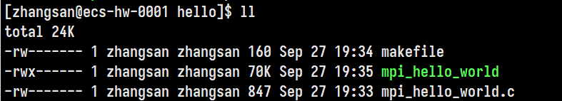

- 步骤四：建立主机配置文件
- 执行以下命令，建立主机配置文件
vim /home/pengjinjie/hello/config
添加以下内容：
ecs-hw-0001:2
ecs-hw-0002:2
ecs-hw-0003:2
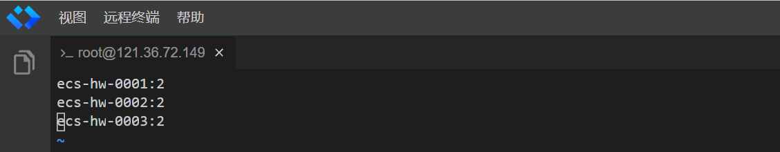

- 步骤五：将目录拷贝到其他节点
scp -r /home/pengjinjie/hello/ pengjinjie@ecs-hw-0002:/home/pengjinjie/
scp -r /home/pengjinjie/hello/ pengjinjie@ecs-hw-0003:/home/pengjinjie/
注意修改用户名

- 步骤六：运行监测
- 执行以下命令，查看运行结果（只需要在ecs-hw-0001上执行）
mpirun -np 6 -f /home/pengjinjie/hello/config /home/pengjinjie/hello/mpi_hello_world
注意修改用户名
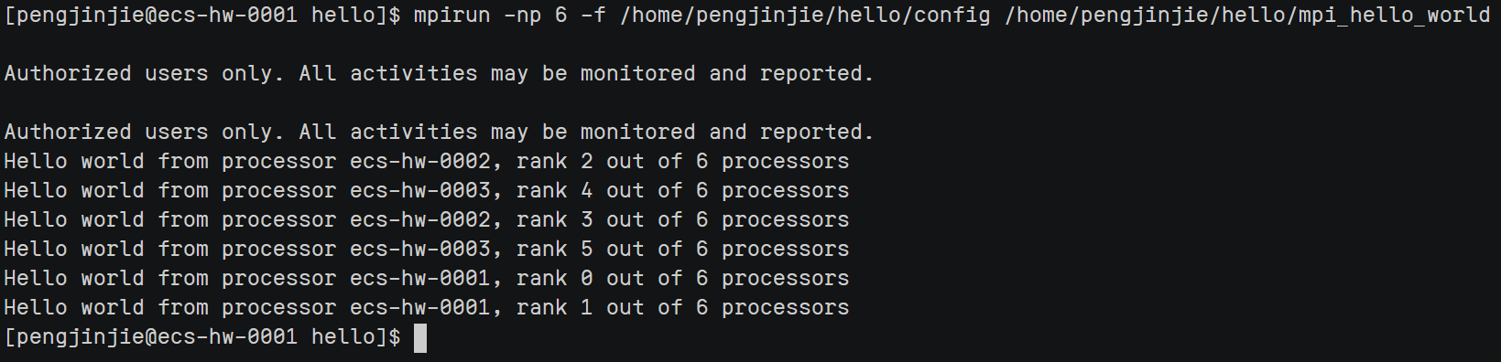
要求：查看结果，并截图保存。
通过上述代码运行，可以看出，编写的hello-wolrd程序可以在华为鲲鹏上运行，程序在集群之间并行计算处理。

实验1.3 PI程序的编译和运行

实验目的
- 集群环境中并行程序编译实战，了解在不同进程下程序的性能变化，体会并行计算的优势。

实验内容
- 程序原理介绍：
在数学领域，π的莱布尼茨公式说明
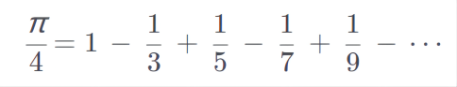
右边的展式是一个无穷级数，被称为莱布尼茨级数，这个级数收敛到π/4。它通常也被称为格雷戈里-莱布尼茨级数，用以纪念莱布尼茨同时代的天文学家兼数学家詹姆斯·格雷戈里。使用求和符号可记作：
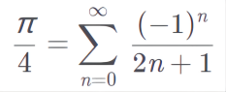
利用该公式，可以对π进行求解，项数越多，π值的求解越精确。

- 串行代码（pi_c.c）如下：
/* File: pi_c.c
*
* Purpose: Estimates pi using the Leibniz formula (in C).
*
*
* Compile: gcc -o pi_c pi_c.c -lm
* Run: ./pi_c
*/

#include <stdio.h>
#include <math.h>
#include <time.h>

/* We define pi here so we can check and see how accurate our computation is. */
#define PI 3.141592653589793238462643

int main(int argc, char **argv) {
int intervals;
printf("Number of intervals: ");
fflush(stdout);
scanf("%d", &intervals);

clock_t time1 = clock();

int i;
double sum, total = 0;
for (i = 0; i < intervals; ++i) {
total += pow(-1, i) / (2 * i + 1);
}

clock_t time2 = clock();

total = total * 4;
printf("Result: %.10lf\n", total);
printf("Accuracy: %.10lf\n", PI - total);
printf("Time: %.10lf\n", (double)(time2 - time1)/CLOCKS_PER_SEC);
}

- 并行代码（MPI实现，pi_mpi.c）如下：
/* File: pi_mpi.c
*
* Purpose: Estimates pi using the Leibniz formula parallelized with MPI
*
* Compile: mpicc -o pi_mpi pi_mpi.c -lm
* Run: mpirun -np <number of processes> ./pi_mpi
*/

#include <stdio.h>
#include <math.h>
#include <mpi.h>

/* We define pi here so we can check and see how accurate our computation is. */
#define PI 3.141592653589793238462643

int main(int argc, char **argv) {
MPI_Init(&argc, &argv);

int processes, pe;
MPI_Comm_size(MPI_COMM_WORLD, &processes);
MPI_Comm_rank(MPI_COMM_WORLD, &pe);

/* Let's prompt for the number of intervals. We'll broadcast whatever
* process 0 reads to the other processes. We could use command line
* arguments instead, but then there'd be no reason to broadcast! */
int intervals;
if (pe == 0) {
printf("Number of intervals: ");
fflush(stdout);
scanf("%d", &intervals);
}

double time1 = MPI_Wtime();

MPI_Bcast(&intervals, 1, MPI_INT, 0, MPI_COMM_WORLD);

int count = intervals / processes;
int start = count * pe;
int end = count * pe + count;

int i;
double subtotal, total = 0;
for (i = start; i < end; ++i) {
subtotal += pow(-1, i) / (2 * i + 1);
}

MPI_Reduce(&subtotal, &total, 1, MPI_DOUBLE, MPI_SUM,
0, MPI_COMM_WORLD);

double time2 = MPI_Wtime();

if (pe == 0) {
total = total * 4;
printf("Result: %.10lf\n", total);
printf("Accuracy: %.10lf\n", PI - total);
printf("Time: %.10lf\n", time2 - time1);
}

MPI_Finalize();
}

- 串行代码编译命令：
gcc -o pi_c pi_c.c -lm

- 并行代码编译命令：
mpicc -o pi_mpi pi_mpi.c -lm

要求：
- 在集群环境中分别编译和执行串行代码和并行代码，记录执行时间并截图保存。
- 逐步增加并行代码的进程数，看看时间如何变化，并截图保存。
su - pengjinjie
mkdir /home/pengjinjie/pi
cd /home/pengjinjie/pi
vim pi_c.c
gcc -o pi_c pi_c.c -lm
vim /home/pengjinjie/pi/config
ecs-hw-0001:2
ecs-hw-0002:2
ecs-hw-0003:2
scp -r /home/pengjinjie/pi/ pengjinjie@ecs-hw-0002:/home/pengjinjie/
scp -r /home/pengjinjie/pi/ pengjinjie@ecs-hw-0003:/home/pengjinjie/
./pi_c 1000 1000000 1000000000
mkdir /home/pengjinjie/pi2
cd /home/pengjinjie/pi2
vim pi_mpi.c
mpicc -o pi_mpi pi_mpi.c -lm
vim /home/pengjinjie/pi2/config
ecs-hw-0001:2
ecs-hw-0002:2
ecs-hw-0003:2
scp -r /home/pengjinjie/pi2/ pengjinjie@ecs-hw-0002:/home/pengjinjie/
scp -r /home/pengjinjie/pi2/ pengjinjie@ecs-hw-0003:/home/pengjinjie/
mpirun -np 20 ./pi_mpi
注意：实验结束后，要删除虚拟机，以免继续扣费。

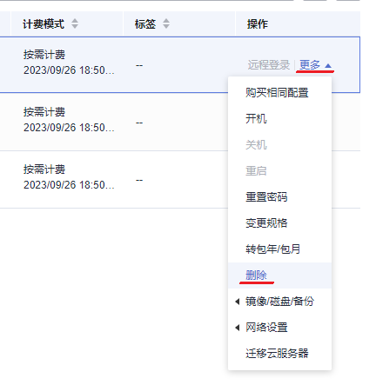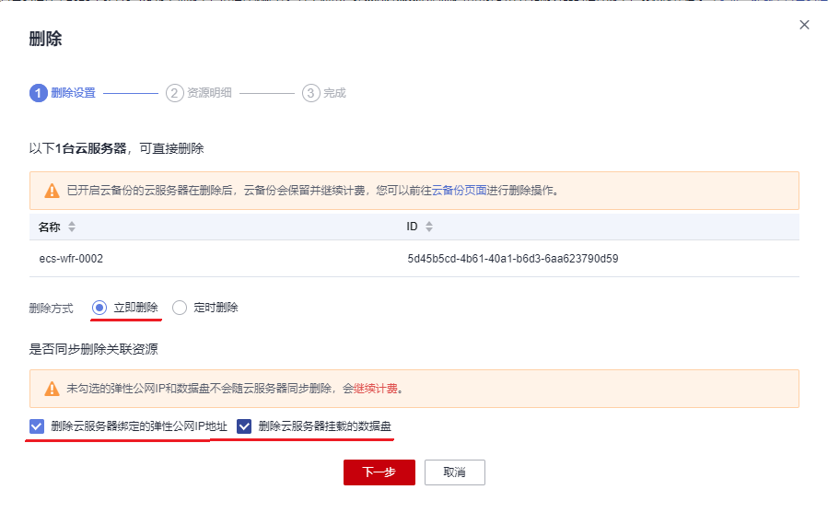
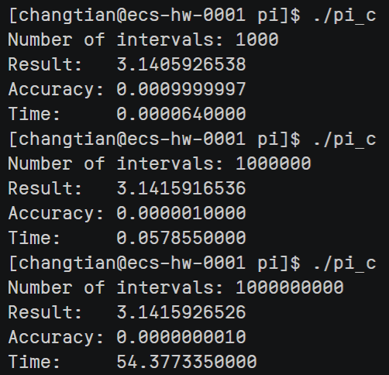
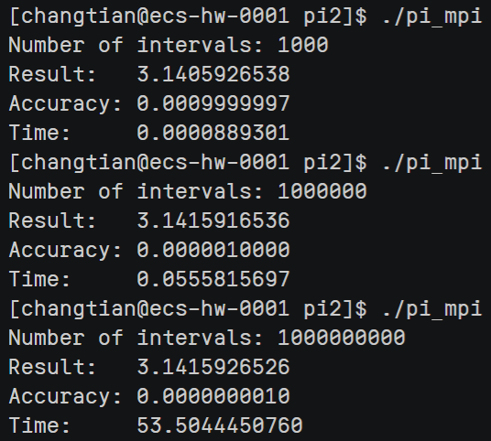
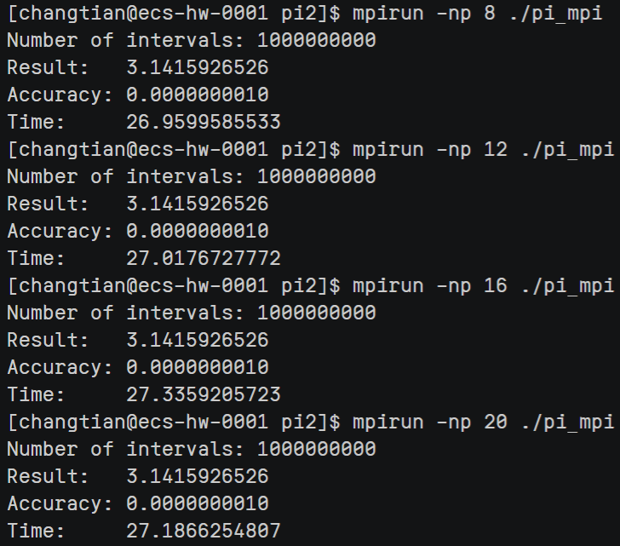

实验评分标准
一、课堂表现（10分）
二、实验结果（50分）
三、实验报告（40分）

思考题
思考题1：简述华为云环境下集群的搭建过程。
思考题2：集群之间如果彼此不配置信任秘钥，程序能否正常运行？
思考题3：hello-world程序多次运行，结果一样吗？
思考题4：PI并行代码，增加更多的进程数（超过每个机器的CPU核数），性能如何变化？

